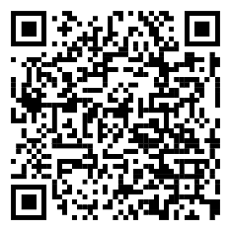

UDRUŽENJE MAJSTORA

PRISTUPNICA
ZA UČLANJENJE U UDRUŽENJE MAJSTORA

Ime i prezime
Broj LK (izdata)
Adresa
Telefon/Mobitel
Zanimanje i zvanje

Ovom pristupnicom pristupam u članstvo Udruženja Majstora i prihvaćam sve odoredbe Statuta.

Sarajevo ____________ godine
Podnositelj zahtjeva
_________________

